1. **Introducción**

El comercio electrónico ha experimentado una transformación significativa en los últimos cinco años, consolidándose como un canal fundamental para las empresas a nivel global. Entre los últimos años, con la evolución tecnológica, los cambios en los hábitos de consumo y la aceleración provocada por la pandemia de COVID-19 han sido factores determinantes. Las empresas han adoptado soluciones digitales avanzadas, como inteligencia artificial, análisis de datos y plataformas multicanal, para mejorar la experiencia del cliente. Además, se ha incrementado la competencia en el sector, con la entrada de nuevos actores y la diversificación de modelos de negocio, como el comercio social y las suscripciones personalizadas.

En este periodo, los consumidores han mostrado una creciente preferencia por las compras en línea debido a la comodidad, la personalización y la disponibilidad de opciones. Este cambio ha impulsado a las empresas a desarrollar estrategias de marketing digital más sofisticadas, integrando SEO, redes sociales y campañas automatizadas. Paralelamente, la importancia de la logística y las entregas rápidas se ha intensificado, fomentando la colaboración con terceros. Este contexto ha consolidado el comercio electrónico como un pilar estratégico para las empresas, tanto para capturar nuevos mercados como para adaptarse a las expectativas cambiantes de los consumidores.

La empresa IA DELIVERY S.L. con sede en Madrid, se dedica a la manufactura de productos alimenticios perecederos de corta duración. Han identificado que una parte significativa de sus costes operativos proviene de la externalización de servicio de distribución a terceros. Tras realizar un análisis exhaustivo de estos costes, han decidido internalizar este proceso y crear su propia flota de vehículos, optimizando así la distribución de sus productos desde sus instalaciones centrales.

Con el fin de reducir costos y mejorar la eficiencia, la empresa busca desarrollar una herramienta de optimización de rutas. Esta herramienta deberá calcular las rutas más eficientes para la distribución de sus productos, teniendo en cuenta factores como la cantidad mínima de vehículos necesaria, las distancias a recorrer, el tiempo de entrega y la capacidad de los vehículos. El objetivo final es minimizar el uso de recursos y garantizar una distribución efectiva con la menor inversión de flota propia.

1. **Descripción general**
   1. **Objetivos**
      1. **Objetivo general**

Se busca minimizar los costes totales generados por el reparto de artículos vendidos y maximizar el número de entregas con la flota de vehículos disponibles, con el objetivo de alcanzar el máximo beneficio disponible.

* + 1. **Objetivos específicos**
* Realizar el análisis del histórico de datos de entregas y clientes de la empresa para conocer el contexto de ventas de la empresa.
* Desarrollar un modelo que planifique las rutas de entrega, minimizando el coste total y maximizando el número de entregas realizadas cumpliendo las restricciones de capacidad, autonomía y vehículos disponibles.
* Suponiendo que la empresa tenga que llevar acabo una reducción de su flota de vehículos disponibles para la entrega de pedidos (por causas de economía o mantenimiento), optimizar las rutas para mantener el máximo de los beneficios.
* Desarrollar un modelo de demanda de pedidos que predice el número de pedidos esperados para el próximo mes y desarrollar las rutas para cumplir con la demanda prevista y ajustarse a los pedidos futuros.
  1. **Business Criteria**

Para conocer si con el paso del tiempo el modelo está funcionando correctamente, se podrá comparar los datos de valores de tiempo y distancias entre las rutas, teniendo en cuenta que se busca el mínimo de tiempo invertido para la entrega de pedidos, y el máximo de entregas realizadas.

1. **Data understanding**

Proporciona la base para tomar decisiones informadas sobre cómo procesar, transformar y analizar los datos en las etapas posteriores del proyecto. Una comprensión sólida de los datos asegura un análisis más efectivo y resultados de mayor calidad. Para el proyecto nos ceñiremos a los datos proporcionados únicamente.

* 1. **Data exploration report**

Para el desarrollo del proyecto, disponemos de 6 archivos .csv con el contenido de datos a estudiar para la resolución y obtención del objetivo.

* **df_distance_km:** contiene los datos entre las localizaciones en km

|  |  |  |
| --- | --- | --- |
| **Nombre** | **Tipo** | **Descripción** |
| cliente_k | Numérico | Contiene la distancia de Cliente_k a Cliente_X |
| almacen | Numérico | Contiene la distancia de Almacen a Cliente_X |

* **df_distance_min:** contiene las datos de tiempo entre las localizaciones en minutos

|  |  |  |
| --- | --- | --- |
| **Nombre** | **Tipo** | **Descripción** |
| cliente_k | Numérico | Contiene el tiempo de Cliente_k a Cliente_X |
| almacen | Numérico | Contiene el tiempo de Almacen a Cliente_X |

* **df_historic_order_demand:** registro del histórico de pedidos realizados

|  |  |  |
| --- | --- | --- |
| **Nombre** | **Tipo** | **Descripción** |
| cliente | Categórica | Contiene el cliente que realiza el pedido |
| mes_anio | Fecha | Contiene el dato de mes y año en que se realiza el pedido |
| order_demand | Numérico | Contiene el peso en kg del pedido |

* **df_location:** contiene los datos de localizaciones

|  |  |  |
| --- | --- | --- |
| **Nombre** | **Tipo** | **Descripción** |
| cliente | Categórica | Contiene el cliente que realiza el pedido |
| latitud | Numérico | Contiene el valor de la latitud del cliente |
| longitud | Numérico | Contiene el valor de la longitud del cliente |

* **df_orders:** registro del mes de diciembre de pedidos realizados

|  |  |  |
| --- | --- | --- |
| **Nombre** | **Tipo** | **Descripción** |
| cliente | Categórica | Contiene el cliente que realiza el pedido |
| mes_anio | Fecha | Contiene el dato de mes y año en que se realiza el pedido |
| order_demand | Numérico | Contiene el peso en kg del pedido |

* **df_vehicle:** contiene los datos de los vehículos disponibles

|  |  |  |
| --- | --- | --- |
| **Nombre** | **Tipo** | **Descripción** |
| vehiculo_id | Numérica | Contiene el valor del id único del vehículo |
| capacidad_kg | Numérica | Contiene el valor de la capacidad máxima que permite |
| costo_km | Numérico | Contiene el valor de coste por km de cada vehículo |
| autonomia_km | Numérico | Contiene el valor de la autonomía disponible de cada vehículo |

* 1. **Infographics**
* **Histograma de tablas historico de pedidos:** Encontramos la comparación entre el peso y la cantidad del pedido de los clientes, se observa que la mayoria de pedidos, tienen un peso entre 500 y 1000 kg.

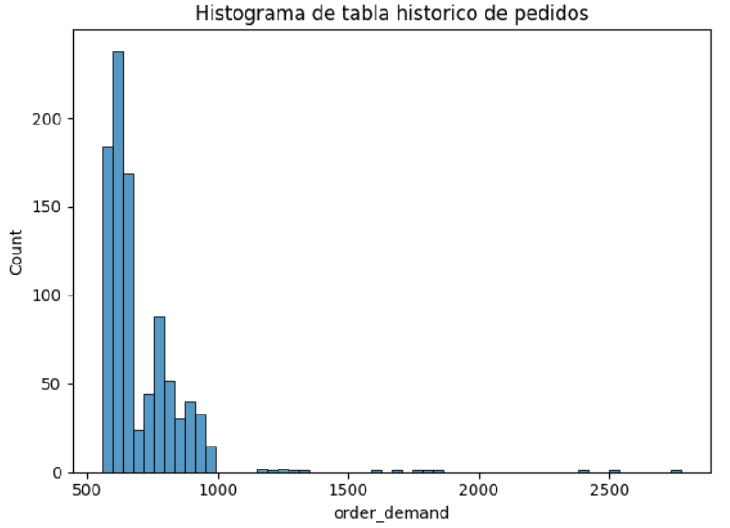

* **Historico de tabla de pedidos:** Encontramos la comparación entre el peso y la cantidad de los pedidos realizados por los clientes en el último mes y se observa que la mayoria de pedidos, tienen un peso cercano a los 1000 kg.

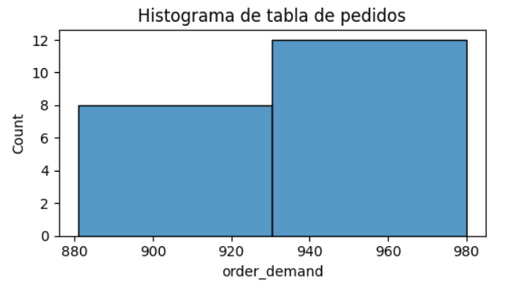

* **Histograma de tabla de vehículos:** Se muestra la autonomia de los diferentes vehiculos.

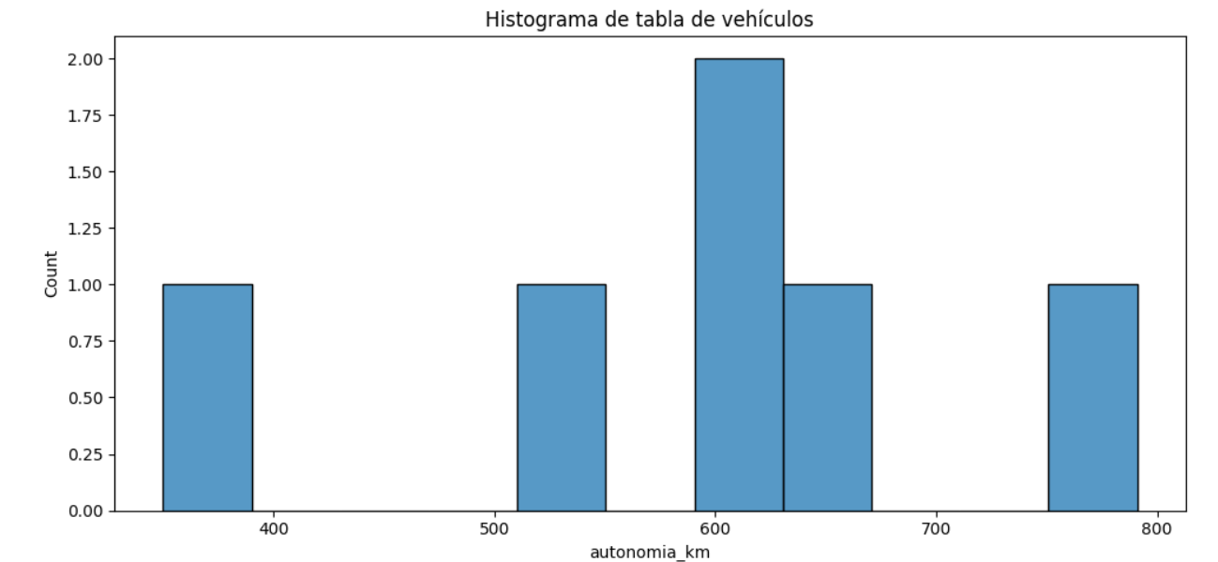

* **Mapa de ubicación de clientes:** Se muestran los distintas ubicaciones de los clientes en un mapa, primero se ve el radio de donde se encuentran las ubicaciones y por último los puntos exactos de las locaclizaciones.

Radio de ubicaciones

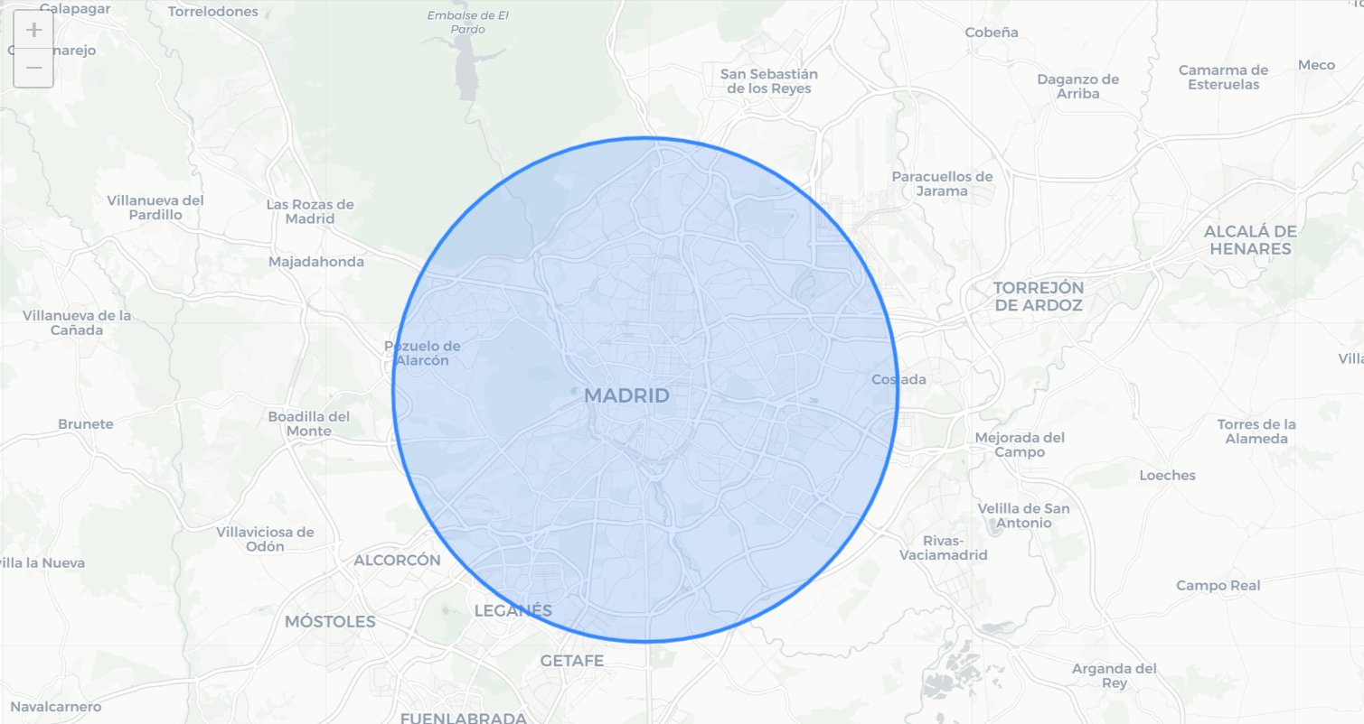

Radio de locaclizaciones

